REGIÃO SUL - Aspectos físicos
Relevo e hidrografia
No relevo dessa região predominam os planaltos e chapadas da bacia do Paraná (3), no oeste de todos os Estados, especialmente nos solos de terra roxa (solo muito fértil).
No trecho leste da região, do Paraná ao nordeste do Rio Grande do Sul, estão localizados os planaltos e as serras do Atlântico-Leste-Sudeste (7), com a serra do Mar.
No Rio Grande do Sul destaca-se, também, o planalto Sul-Rio-Grandense.
Aparecem em grandes trechos da grande região a depressão periférica da Borda Leste da bacia do Paraná (21) e a depressão periférica Sul-rio-grandense caracterizada pelas coxilhas (suaves ondulações de relevo) que formam a região dos Pampas ou Campanha Gaúcha.
As menores altitudes desse relevo estão localizadas na planície das lagoas dos Patos e Mirim, no Rio Grande do Sul.
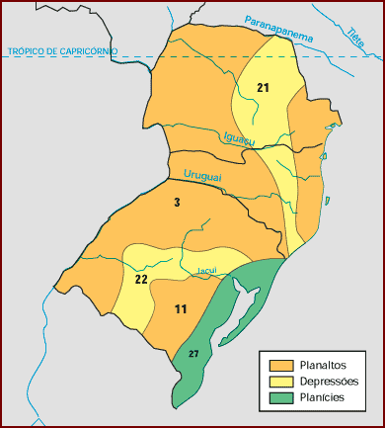
Os rios mais extensos da região são o rio Paraná e o rio Uruguai.
No rio Paraná, um rio de planalto, foram construídas usinas hidrelétricas. Nele está localizada a maior usina do país: a Usina Hidrelétrica de Itaipu, que também é uma das maiores do mundo. Ela pertence ao Brasil e ao Paraguai.
Os rios Itajaí, Tubarão, Jacuí, Sinos, Camaquã e Jaguarão, da bacia do Atlântico Sul, trechos Sul e Sudeste, são utilizados para a navegação.
Clima e vegetação
O Sul é a região mais fria do Brasil. O clima predominante é o subtropical, com verão ameno e inverno bem rigoroso. As chuvas são bem distribuídas durante todo o ano.
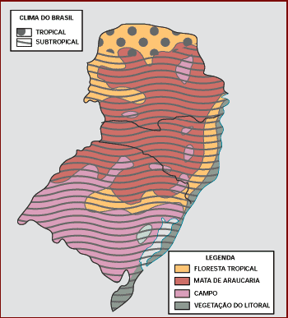
No inverno, ocorrem geadas e chega a nevar em cidades de maior altitude.
O norte do Paraná apresenta o clima tropical de altitude, com duas estações, verão ameno e chuvoso e inverno seco.
A vegetação da Grande Região Sul apresenta:
• floresta das araucárias ou mata dos pinhais: principal tipo de vegetação da região. É formada por pinheiros. Muito devastada, foi nela que iniciou-se o reflorestamento no Brasil;
• Mata Atlântica: nas encostas das serras do Mar e Geral, já bastante devastada;
• vegetação litorânea: mangues e a vegetação de restinga nas áreas baixas do litoral;
• campos limpos ou campinas: aparecem principalmente na região dos Pampas. Constituem excelentes pastagens para o gado e neles cultivam-se cereais, como o trigo e o milho. Campos limpos são formados exclusivamente por vegetação rasteira. Quando têm arbustos, são chamados de campos sujos.

